Предмет: технология. 10.11.21.
Прочитайте приведенный ниже текс. Законспектируйте без фото.

Секрет качественной обработки горловины без воротника, пройм без рукавов косой бейкой заключается в её очень несложной, простой подготовке (обработке) перед притачиванием.

Каждый раз, продумывая, как лучше обрабатывать срезы, нужно учитывать свойства и внешний вид ткани.
Когда же следует использовать косую бейку вместо обтачки?
1. Межлекальных выпадов основной ткани недостаточно для выкраивания обтачки.
2. Ткань с блестками, «царапающая» ткань, неприятная и травмирующая вашу нежную кожу.
3. Прозрачная ткань (шифон, органза и прочие).
4. Чрезвычайно подвижная ткань (шифон, шелк, креп-жоржет и прочие).
5. Легко растяжимая ткань.
6. Объемная, рыхлая ткань.
7. Овальная форма горловины.
У меня в этот раз объемная, рыхлая, легко растяжимая ткань. сдесь трикотаж очень сложного переплетения из тончайших нитей, и он полупрозрачен.
Межлекальных выпадов, подходящих своими размерами для выкраивания обтачки, нет.
Из семи пунктов, в случае подходят все причины для использования косой бейки, исключая второй пункт.
Для получения четкой, плоской и тонкой линии горловины нужо использовать готовую косую бейку.
Секрет косой бейки, позволяющий избежать какой-либо деформации, искажения формы горловины, пройм при обработке её косой бейкой, заключается в придании ей нужной формы ДО притачивания.
Конечно, простые и легкие в обработке ткани не требуют такой дополнительной обработки косой бейки перед притачиванием, а часто — даже и наметки. Можно сразу настрачивать бейку.
Если же ткань очень подвижна (шифон) и легко растяжима, потребуется более внимательная и тщательная обработка.
Порядок действий:
1. По линии горловины платья или блузки проложим машинную отметочную строчку, которая сделает более стабильным срез ткани, а также будет надежным ориентиром для совмещения с косой бейкой.
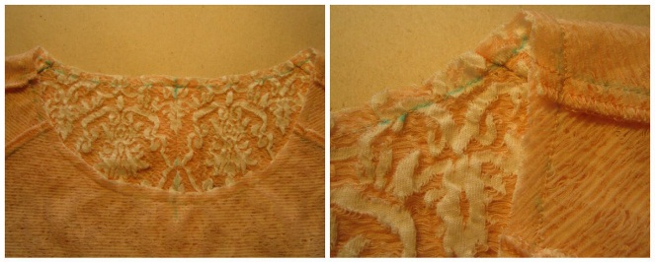
2. Чертим на листе тонкого картона, прикладывая выкройку, линию горловины переда и спинки (или проймы).
3. Теперь, положив готовую косую бейку на картон с начерченной линией горловины, начинаем без насилия, добровольно-принудительно формировать бейку, точно укладывая один её край по линии горловины и фиксировать, пропаривая, утюгом.
Важно! Бейку нужно укладывать так, чтобы она легко и естественно, не меняя свою ширину, легла по линии горловины и стала похожей на узкую и изящную обтачку.
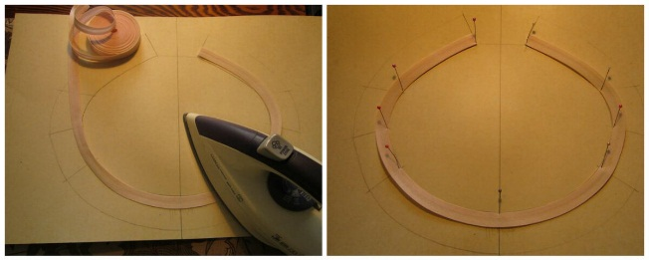
4. Пропарив бейку, зафиксируйте её положение на картоне иголочками и оставьте на время, чтобы она остыла и окончательно закрепилась в своей новой форме.
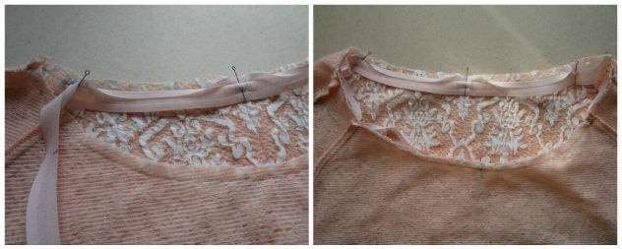
5. Остывшую бейку с помеченными точками совмещения, сделанными водорастворимым маркером, накладываем на горловину платья, приметываем, отгибая сгиб бейки и делая стежки точно в этот сгиб.
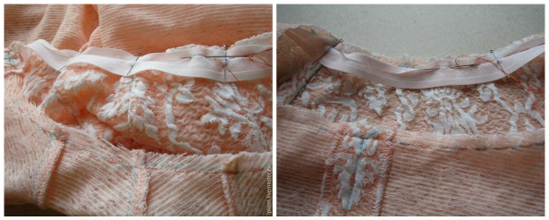
6. Притачиваем косую бейку, прокладывая строчку вплотную к линии наметки, справа, в направлении к срезу горловины.
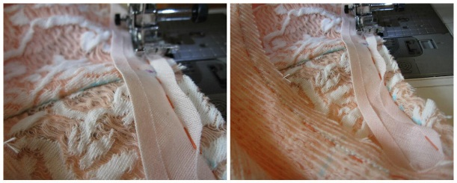
7. Удаляем наметку.
8. Если этого требует ткань, припуски на швы горловины следует надсечь, не доходя на 2−3 мм до машинной строчки.
Косую бейку отогнуть
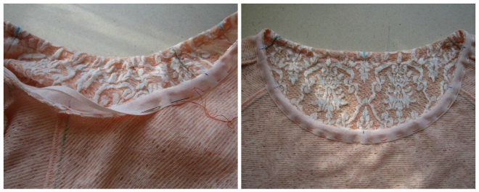
на изнанку изделия, заметать с образованием переходного канта и приутюжить.
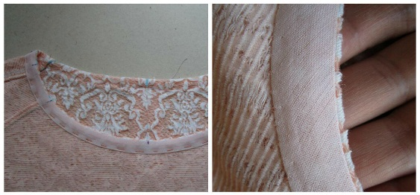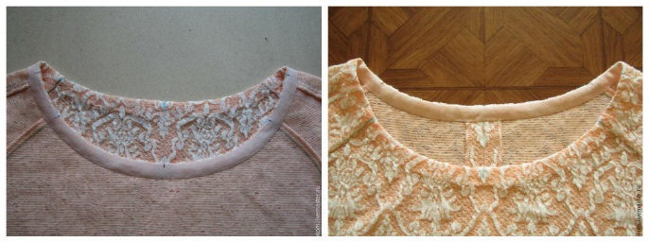

9. Закрепляем внутренний сгиб бейки вручную, потайным швом.
Или настрачиваем внутренний край косой бейки, близко с самому сгибу, прокладывая машинную отделочную строчку.
При обработке шифона, органзы, прозрачных тканей или при отделке горловины бейкой другого цвета, косая бейка притачивается с изнаночной стороны, перегибается и настрачивается на лицевой.
Данный способ позволяет вам добиться идеальной, ровной, качественной обработки горловины и пройм, не затрачивая на это намного больше времени, чем обычно.
Фото сделано до убирания меток, естественно!
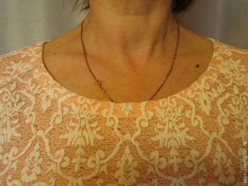
Здесь пердставлено наглядно один из видов использования бейки.
Переходим к обтачке.
Обтачка — деталь кроя, которую чаще всего используют в шитье для обработки открытых срезов изделия. Пожалуй, это самый известный, популярный и «чистый» способ обработки.
Обработку открытых срезов обтачкой, как правило, выполняют с изнаночной стороны изделия.
Обтачку выкраивают как отдельную деталь, которая всегда точно повторяет форму среза.
Обычно для обтачки дается отдельная выкройка, но также её можно выкроить и самостоятельно, пересняв с обрабатываемой детали как отдельную деталь, что гораздо лучше и правильнее.
Направление долевой нити обтачки и основной детали совпадают (если в инструкции не дано специальных указаний на этот счёт).
Обтачку обычно выкраивают из той же ткани, что и основное изделие. Для формоустойчивости обтачку всегда дублируют.
Чаще всего обтачкой обрабатывают горловину изделия. Но также и проймы, верх юбки, брюк или шорт, подол изделия, шлицу, карманы, борта жакетов и пальто.
ВИДЫ ОБТАЧЕК
Обтачки бывают разные. Отличаются они по форме, способу кроя и функциональному назначению.
ПОДКРОЙНАЯ ОБТАЧКА
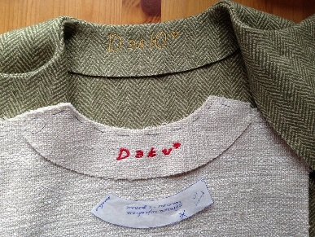
Это отдельно выкроенная деталь точно по форме обрабатываемого среза шириной 4−6 см в готовом виде.
ЦЕЛЬНОКРОЕНАЯ ОБТАЧКА
Если подлежащий обработке срез прямой, обтачку выкраивают вместе с основной деталью и отворачивают её на изнаночную сторону по линии сгиба, например, в накладных карманах.
КОСАЯ ОБТАЧКА
Полоска ткани, выкроенная по косой (под углом 45°), необходимой ширины и длиной равной длине обрабатываемого среза. Например, низа платья:
ФИГУРНАЯ ОБТАЧКА
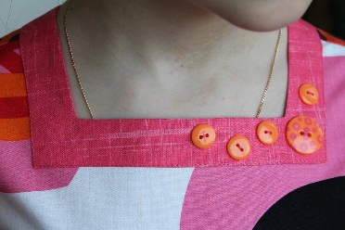
► Обтачка, также как и подкройная, выкроенная по форме среза основной детали, но с точным повторением всех её контуров. Например, для обработки квадратного выреза горловины.

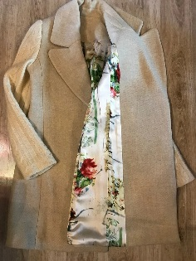
► Подборт, который, собственно, и выступает в роли обтачки бортов у жакетов или пальто.
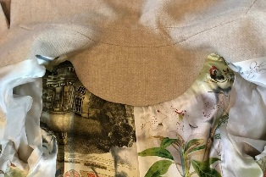
► Подкройная обтачка с увеличенной глубиной, такую обычно используют в верхней одежде — подкройную обтачку горловины спинки увеличивают по линии середины на глубину 12−17 см.
КОМБИНИРОВАННАЯ ОБТАЧКА
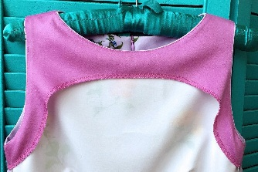
Обычно это обтачка, которой обрабатывают сразу несколько открытых срезов, например, горловины и проймы. Такая обтачка может быть цельнокроеной или состоять из нескольких деталей, выкраиваться из основной или подкладочной ткани. Такой вид обтачки чаще всего встречается при обработке платьев без рукавов.
ФУНКЦИАОНАЛЬНАЯ ОБТАЧКА
Любая из вышеперечисленных видов обтачек, которая выполняет исключительно функцию чистой обработки открытых срезов изделия.
ДЕКОРАТИВНАЯ ОБТАЧКА
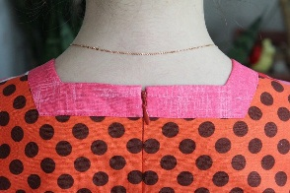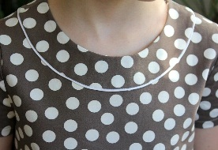
Выполняется с лицевой стороны, из ткани того же или контрастного цвета, со швом с переходным кантом на лицевую сторону изделия, а также с декоративным кантом.
Кроме того, обработку обтачкой применяют и в аксессуарах: сумках, косметичках и других изделиях.
ОБРАБОТКА ОБТАЧКОЙ
Припуск шва притачивания обтачки подрезают до ширины 0,5−0,7 мм. Обтачку настрачивают на припуск. Если срез не прямой, то на припуске делают надсечки, не доходя до шва 1−2 мм. Частота надсечек зависит от степени изогнутости среза.
Затем обтачку отворачивают на изнаночную сторону, вымётывают край с образованием переходного канта в 1 мм, чтобы обтачка не выступала с лицевой стороны изделия и аккуратно приутюживают.
ОТКРЫТЫЙ СРЕЗ ОБТАЧКИ ОБРАБАТЫВАЮТ:
► На оверлоке или зигзагообразной строчко на швейной машинке;
► Узкой подгибкой;
► Если ткань не осыпается, можно подрезать срез ножницами зигзаг;
► Косой бейкой;
► Вручную;
► Или подкладкой, если изделие выполняется на подкладке.
Подготовьте к 12.11.21 и перешлите фото работ на почту galina.mashko@gmail.ru

